#include<stdio.h>

#include<conio.h>

#include<string.h>

char str1[]="A+(C*D)*F";

char str[]="F*(D*C)+A";

char stack[10];

int top=-1;

void push(char s)

{

   top=top+1;

   stack[top]=s;

}

char pop()

{

   char item;

    item=stack[top];

    top--;

    return(item);

}

int precede(char c)

{

   if(c==47)     // Division(/)

    return(5);

    if(c==42)     // Multiplication(*)

    return(4);

     if(c==43)     //Addition(+)

     return(3);

      else

      return(2);

}

void main()

{

   char prefix[10];

   int l, i=0, j=0;

   char s, temp;

   printf("infix string: ");

   puts(str);

   l=strlen(str);

   push('#');

   while(i<l)

   {

      s=str[i];

      switch(s)

       {

      case '(':

        push(s);

        break;

      case ')':

        temp=pop();

        while(temp!='(')

        {

        prefix[j]=temp;

        j++;

        temp=pop();

        }

        break;

      case '+':

      case '-':

      case '*':

      case '/':

      while(precede(stack[top])>=precede(s))

      {

        temp=pop();

        prefix[j]=temp;

        j++;

        }

      push(s);

      break;

      default:

      prefix[j++]=s;

      break;

      }

   i++;

  }

  while(top>0)

    {

    temp=pop();

    prefix[j++]=temp;

     }

   prefix[j++]='\0';

   printf("\nprefix string");

   for(i=6;i>=0;i--)

   printf("%c", prefix[i]);

   getch();

}

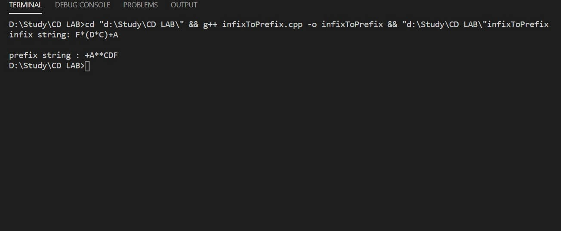***OUTPUT***